«Рисунок человека»
Этот тест – один из наиболее используемых диагностических методов. Его можно проводить с трехлетнего возраста. Выводы об уровне умственного развития по результатам тестирования наиболее надежны применительно к дошкольному и младшему школьному возрасту. В качестве личностного теста методика успешно интерпретируется, начиная со старшего дошкольного возраста, и не имеет возрастных ограничений сверху.
Рекомендации: тест выполняют на листе нелинованной бумаги. Желательно использовать лист формата А4 (21 х 30 см), но допустим и меньший формат. Лист располагают перед обследуемым вертикально. Если в дальнейшем обследуемый его поворачивает, то ему в этом не препятствуют.
Рисунок, выполняют простым карандашом. Карандаш должен быть не слишком твердым: желательно М или 2М. Более твердый карандаш не позволяет достаточно точно оценить силу нажима, так как даже при сильном нажиме он оставляет тонкую линию. Более мягкий карандаш быстро затупляется и сильно размазырается, оставляя на рисунке грязные пятна.
Удобно использовать карандаш с резинкой. Если карандаш без резинки, то ее дают отдельно, но специально привлекать к ней внимание обследуемого не следует. Некоторые авторы не рекомендуют давать обследуемому резинку, чтобы были видны все пробные действия во время рисования. Однако наш опыт показывает, что у многих обследуемых, особенно при повышенном уровне тревожности, отсутствие резинки вызывает серьезные затруднения, а иногда они и отказываются от рисования. Удобным выходом служит использование твердой резинки; при этом стертые линии остаются заметными, что обычно не слишком смущает обследуемого.
Процесс рисования отражают в протоколе. На каждом листе с рисунками и на каждом листе протокола пишут имя и фамилию обследуемого (или его шифр) и дату обследования. На первом листе указывают возраст, состав семьи, причины обращения, анамнестические данные.
В протоколе отмечают:
• темп выполнения заданий, паузы и перерывы в работе;
• последовательность, в которой делались разные части изображения;
• вопросы и высказывания обследуемого;
• краткое содержание последующей беседы.
Инструкция: «Нарисуйте человека – всего, целиком. Постарайтесь нарисовать как можно лучше – так, как вы умеете» (здесь и далее приводится обращение к взрослому человеку; при обращении к ребенку используют единственное, а не множественное число. Для маленьких детей инструкцию целесообразно изменить: «Нарисуй дядю. Постарайся нарисовать получше».
Если обследуемый задает уточняющие вопросы («Мужчину или женщину?», «Мальчика или девочку?», «Можно нарисовать принцессу?», «А можно, чтобы он был в шляпе?» и т.п.), то ему частично повторяют инструкцию. Так, на вопрос: «А можно нарисовать только лицо?», – следует ответ: «Нет, нарисуйте всего человека, целиком». Если обследуемый говорит: «Я нарисую робота», – то ему отвечают: «Нет, нарисуйте, пожалуйста, человека». Если обследуемый, рисуя, нарушает инструкцию (например, изображает только лицо или робота вместо человека), но не задает при этом никаких вопросов, то проверяющий воздерживается от замечаний и не напоминает инструкцию до окончания рисунка. По окончании работы повторяют задание: «А теперь все-таки нарисуйте человека – всего, целиком. Постарайтесь нарисовать как можно лучше – так, как вы умеете», (т. е. инструкция воспроизводится полностью). Нужно попросить сделать повторный рисунок и в том случае, если первоначальный получился схематическим («палочковый человечек») или шаблонно карикатурным.
Бывает, что обследуемый отказывается выполнять задание, утверждая, что он не умеет рисовать. Тогда надо ободрить его, сказать, что вам (проверяющему) интересны любые рисунки, что не очень хороший рисунок лучше, чем никакого и т.п.
После окончания работы полезно провести обсуждение рисунка, выяснить, что за человек нарисован – какого он возраста, пола (если это не ясно из рисунка), какой у него характер, чем он занимается, что любит и чего не любит, что ожидает его в будущем, о чем он мечтает и т.п. Если обследуется подросток или взрослый человек, то можно попросить его написать небольшой рассказ об изображенном персонаже.
По завершении беседы предлагают еще одно задание в соответствии с процедурой, разработанной Маховер. Обследуемому дают чистый лист бумаги с инструкцией: «А теперь нарисуйте человека другого пола». При непонимании инструкции нужно пояснить, что имеется в виду человек, пол которого противоположен нарисованному ранее. Это задание полезно для взрослых и подростков. При обследовании дошкольников и младших школьников оно обычно не дает существенной дополнительной информации, хотя в отдельных случаях, когда нужно выявить отношение ребенка к сексуальной сфере, его можно рекомендовать и для маленького ребенка.
Для оценки умственного развития недостаточно информативен рисунок женщины в юбке (непонятно, адекватно ли передается сочленение ног с туловищем). Поэтому, если первоначально изображена женщина в юбке, нужно дать дополнительное задание: «А теперь нарисуй мужчину (дядю)».
Рисунок человека противоположного пола обсуждается так же, как и первый.
Возрастные закономерности
Дошкольный возраст
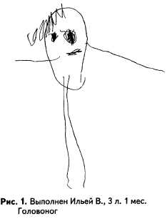
На шестом году жизни ребенок овладевает представлениями о вертикали и горизонтали; если раньше он часто рисовал человека в наклонном положении, словно падающего, то теперь он начинает рисовать его стоящим строго вертикально. Последующее развитие рисунка человека состоит в переходе к изображению толщины рук и ног. Пятилетний ребенок рисует конечности двойными линиями. Руки по-прежнему изображаются от середины туловища; второстепенные детали обычно отсутствуют или они немногочисленны (рис. 3).
К шести годам ребенок часто рисует руки человека от верхней части туловища. Появляются различные второстепенные детали: пальцы, волосы, брови, ресницы (рис. 4).
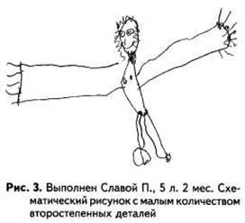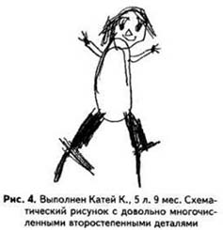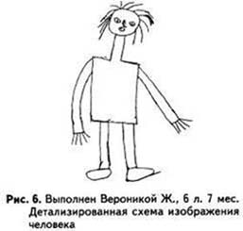
Младший школьный возраст
Постепенно к восьми – девяти годам соотношение пластических и схематических элементов уравновешивается. Например, вся нижняя часть тела изображается пластически, а верхняя – схематически (рис. 7)
Примерно с десяти лет пластические элементы начинают преобладать над схематическими (рис. 9, 10). Рисунки детей предподросткового возраста в целом производят впечатление реалистических, но ребенок еще недостаточно владеет способами изображения тех или иных деталей. Эта стадия развития рисования обычно продолжается вплоть до начала подросткового возраста.
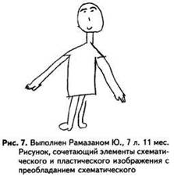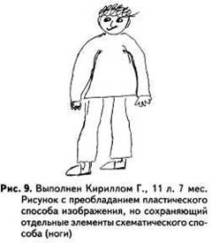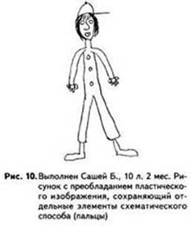
От подросткового до взрослого возраста
Для подросткового возраста типично пластическое изображение человеческой фигуры. В начале этого возрастного периода (12 – 14 лет) в рисунках чаще всего отсутствуют или слабо выражены признаки, характеризующие пол персонажа. Нередко изображение женщины (девочки) отличается от изображения мужчины (мальчика) только одеждой и прической, да и то не всегда.
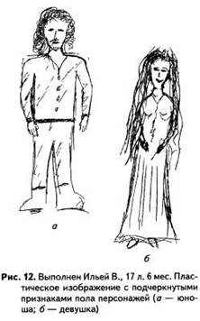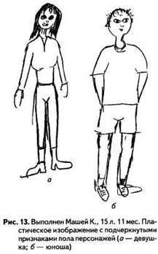
Когнитивные проблемы
Критерии оценки уровня умственного развития
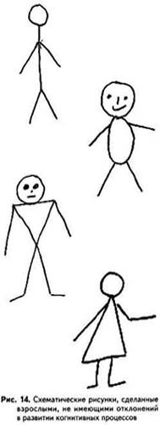
Обзор возрастных особенностей рисунка человека отражает некоторую общую тенденцию, от которой возможны значительные индивидуальные отклонения, объясняющиеся индивидуальным опытом людей, уровнем их художественных способностей и многими другими причинами.
Случаи опережающего развития изобразительной деятельности могут быть связаны как с ускорением общего умственного развития, так и со специальным обучением или специальными художественными способностями. Отставание от возрастных норм часто свидетельствует о том, что имеются те или иные нарушения в общем умственном развитии. Для оценки степени отставания в развитии можно опираться на следующие приблизительные ориентиры.
Вместе с тем, упрощенная схема может встречаться вплоть до взрослого возраста при выраженном интеллектуализме – преобладании словесно-логического мышления над образными и эмоциональными процессами, а также при негативизме, сниженной мотивации, формальном отношении к заданию. Во всех этих случаях схема предельно упрощена, выглядит четко и определенно: палочковый человек, изображение туловища строго овальное, прямоугольное или треугольное (рис. 14). При получении такого рисунка следует попросить обследуемого нарисовать человека еще раз–теперь уже не схематически, а более детально. Иногда бывает полезно пояснить различие между схемой и собственно рисунком.
Количественная оценка уровня выполнения задания «Рисунок человека» может быть получена на основе одновременного учета как способа изображения, так и числа имеющихся основных и второстепенных деталей.
За каждую из основных деталей ставят по 2 балла. К основным деталям относятся голова, туловище, глаза, рот, нос, руки, ноги; парные детали оценивают в 2 балла независимо от того, изображены ли они обе или только одна. 1 балл ставят за каждую из следующих второстепенных деталей: уши, волосы (или шапка), брови, шея, пальцы, одежда, ступни (обувь). За правильное количество пальцев (по 5 на каждой руке) добавляют еще 1 балл.
За пластический способ изображения – 8 дополнительных баллов; за промежуточный (при наличии хотя бы отдельных пластических элементов) – 4 балла; если способ изображения схематический, причем руки и ноги изображены двойными линиями, то ставят 2 дополнительных балла. За схематическое изображение, в котором руки или ноги изображены одинарной линией или отсутствуют, дополнительных баллов нет.
Таким образом, минимальный балл – ноль, максимальный (при наличии всех перечисленных деталей и при пластическом изображении) – 30. Ориентировочные возрастные нормы приведены в таблице (точка с запятой разделяет годы и месяцы).
Существенное отставание от возрастной нормы может являться следствием нарушения интеллектуального развития.
Возраст | Баллы
3;6 - 4;0  4;1 - 5;0  5;1 - 6;0  6;1 - 7;0  7;1 - 8;0  8;1 - 9;0  9;1 - 10;0  10;1 - 11;0  11;1 - 13;0  13;1 | 4 - 13  8 - 17  14 - 22  18 - 25  20 - 26  22 - 27  23 - 28  24 - 30  25 - 30  26 - 30
Умственная отсталость
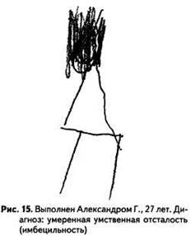
Наиболее грубым нарушением умственного развития является умственная отсталость (олигофрения). Это общее отставание в интеллектуальном развитии, делающее невозможными овладение обычной школьной программой, полноценное включение ребенка в социальную жизнь.
Слово «отсталость» подразумевает возможность со временем догнать остальных, но в данном случае это не так. «Потолок» развития у умственно отсталого ребенка принципиально ниже, чем у его сверстников с сохранным интеллектом.
При тяжелой, а тем более глубокой умственной отсталости (диагнозы указываются по МКБ-10; по классификации, принятой ранее, это тяжелая имбецилъностъ и идиотия) предметного рисунка, как правило, не бывает. Под умеренной умственной отсталостью (имбецильностью) понимают такую степень интеллектуального снижения, при которой отсутствует способность к овладению какой-либо профессией, но человек способен достаточно полно овладеть навыками самообслуживания. При такой глубине нарушения предметный рисунок также может отсутствовать, либо он появляется только в школьном возрасте и в дальнейшем остается на очень низком уровне. Рисунок человека, если он имеется, представляет собой примитивную схему, соответствующую приблизительно четырехлетнему возрасту выполнения задания (рис. 15). Количественная оценка выполнения задания Александром – 7 баллов (по 2 балла за голову, туловище и ноги, 1 балл – за волосы).
Рисунок тринадцатилетней Лены Т. (диагноз: легкая умственная отсталость) приблизительно соответствует шестилетнему возрасту (рис. 18). Количественная оценка – 18 баллов. Подобные рисунки, на которых тело как бы «просвечивает» через одежду (их называют «рентгеновскими»), типичны (в норме) для пятилетнего возраста.
Наряду с умственной отсталостью задержка в развитии изобразительной функции может вызываться и другими причинами: органическим поражением мозга, нарушениями обучаемости (задержкой психического развития), педагогической запущенностью, психическим заболеванием. Данные рисуночных тестов недостаточны для постановки диагноза. При обнаружении существенного отставания в развитии изобразительной функции необходимо провести более подробное исследование состояния когнитивной сферы с применением специализированных тестовых методов.
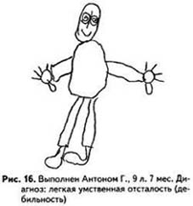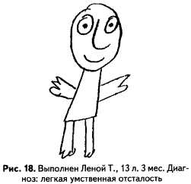
Нарушение обучаемости; Органическое поражение мозга
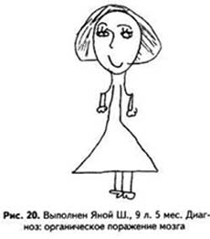
Нарушение обучаемости (задержка психического развития) – значительно более легкое, но и намного более распространенное отклонение, чем умственная отсталость. Его основной признак – это локальные нарушения в развитии тех или иных психических функций при сохранности основных интеллектуальных, операций. В отличие от умственно отсталого, ребенок с нарушением обучаемости способен овладеть программой массовой школы, но нуждается для этого в специально организованной коррекционной работе.
Причиной нарушений обучаемости (задержки психического развития) обычно служат органические поражения мозга. Для них характерно не столько снижение общего уровня изобразительной деятельности (хотя* оно тоже часто имеет место), сколько специфические нарушения. К ним относятся: грубая асимметрия рисунка; сильное смещение его вправо или влево от центра листа; неудачное расположение, при котором рисунок не помещается на листе; отклонение рисунка от вертикали; особо сильное искажение формы и пропорций; промахи, при которых линии не попадают в нужную точку; двигательные персеверации; распад целостного образа.
В рис. 20 проявляются признаки органического поражения мозга: выраженная асимметрия, особенно заметная в изображении юбки и ног; грубое нарушение пропорций (сильно преувеличен размер головы, преуменьшена длина рук); распад целостного образа (контур тела не замкнут). Вместе с тем, общий уровень рисунка соответствует возрасту. Это изображение промежуточное между схематическим и пластическим, содержащее все основные и многие второстепенные детали; количественная оценка – 23 балла.
Органическое поражение мозга подтверждено последующим объективным исследованием. Подробное психологическое обследование показало, что на этой основе у девочки сложился психологический синдром социальной дезориентации, определяемый пониженной чувствительностью к социальным нормам. Этим объясняются жалобы родителей на грубые нарушения Яной правил поведения. Имеются также трудности в учебе, вызванные неумением планировать и контролировать свои действия. Рекомендована психокоррекционная работа, направленная на опознание норм и формирование их иерархии, а также на обучение Яны планированию действий.
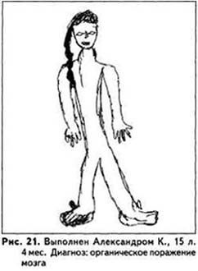 | 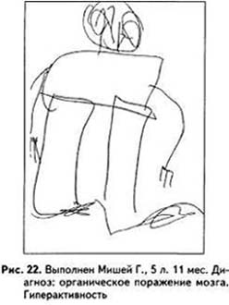
Органическое поражение мозга привело к нарушениям в развитии пространственных представлений, вызывающим трудности в обучении отдельным школьным предметам. Рекомендовано коррекционное обучение, направленное на формирование пространственных представлений.
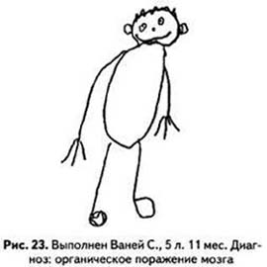
На рис. 22, выполненном Мишей Г., показан другой вариант изображения, характерного для ребенка с органическим поражением мозга. Рисунок схематичен. Ноги и одна рука изображены двойными линиями (имеют толщину), что соответствует возрасту ребенка. Детализированность рисунка также соответствует возрасту: изображены все основные детали и несколько второстепенных: пальцы, ступни, шея. Количественная оценка – 16 баллов. Обращают на себя внимание особо большой размер рисунка и его неудачное размещение на листе (часть головы не поместилась). Постоянное непопадание линий в нужную точку (шея «протыкает» голову, ноги залезают на туловище), асимметрия и общая небрежность рисунка говорят о высокой импульсивности Миши. Можно предположить наличие гиперактивности (двигательной расторможенности) и связанных с ней нарушений внимания и поведения (поведенческие нарушения – главная причина обращения Мишиных родителей к психологу).
Рисунок пятилетнего Вани С. (рис. 23) представляет собой простейшую схему. Руки и ноги изображены одинарными линиями, что типично для четырехлетнего возраста. Вместе с тем, руки начинаются не от середины туловища, как обычно бывает на рисунках у четырехлеток, а от его верхней части. Присутствуют все основные детали: голова с глазами, ртом и носом, туловище, руки, ноги – и некоторые детали второстепенные: пальцы, ступни, уши, волосы, зрачки глаз. Это количество деталей соответствует Ваниному возрасту; количественная оценка – 18 баллов.
Можно полагать, что в данном случае развитие изобразительной функции отстает от возрастной нормы не из-за интеллектуального нарушения, а по другой причине.
Обследование с помощью теста Векслера подтвердило соответствие общего уровня развития Вани возрастной норме (с выраженным преобладанием вербального интеллекта над действенным).
Отклонение фигуры от вертикали (падающее изображение) и сильные нарушения симметрии, особенно при изображении рук, характерны для органического поражения мозга. По-видимому, оно и служит причиной задержки сенсомоторного развития Вани и вследствие этого – жалоб родителей на трудности в выполнении заданий, предлагаемых в детском саду. Мальчику могут быть рекомендованы коррекционные занятия, которые позволили бы преодолеть имеющиеся трудности к началу школьного обучения. Большое значение имеют также занятия рисованием, аппликацией, конструированием из строительного материала и т.п.
Эмоциональные особенности
Эмоциональные проблемы и общее психологическое состояние человека отражаются, прежде всего, в формальных показателях рисунка. К ним относятся особенности, относительно независимые от содержания изображения. Это сила нажима на карандаш, своеобразие линии, размер рисунков, их размещение на листе, степень тщательности и детализированности изображений, наличие штриховки и т.п. Специальной оценке подлежат только достаточно выраженные отклонения от варианта, стандартного для данного возраста. В случаях, когда имеются сомнения в наличии такого отклонения, соответствующий показатель не интерпретируется.
Регулятор психомоторного тонуса
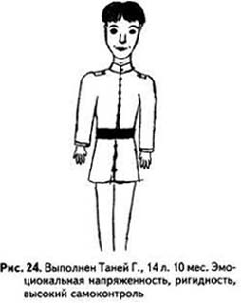
Сила нажима на карандаш, характеризующая особенности психомоторного тонуса, – важный показатель уровня активности.
Усиленный нажим (рис. 24) свидетельствует о повышенном психомоторном тонусе, эмоциональной напряженности. Это состояние возникает при необходимости приспосабливаться к неожиданным изменениям ситуации.
Усиленный нажим часто встречается при ригидности, т.е. затрудненном переключении с одной деятельности на другую, склонности к застреванию на тех или иных переживаниях и действиях. Так, в примере на рис. 24 наблюдается сочетание эмоциональной напряженности с ригидностью, о которой кроме усиленного нажима говорит большое количество однообразных деталей (многочисленные одинаковые пуговицы), а также подчеркнутая тщательность и аккуратность рисунка. Особо четко подчеркнутый контур, а также избыток пуговиц свидетельствуют о повышенном самоконтроле, стремлении скрывать от окружающих свои проблемы и переживания (ср. выражение «человек, застегнутый на все пуговицы»).
Наличие других психологических особенностей, приводящих к усиленному нажиму на карандаш, в данном случае не подтверждается ни соответствующими показателями в рисунке человека, ни другими данными проведенного психологического обследования.
Вообще же усиленный нажим может говорить о многих достаточно разных психологических особенностях. Он нередко встречается при гиперактивности, гипертимном типе личности и в гипоманиакалъном состоянии. Сильный нажим может сигнализировать о высокой конфликтности, агрессивности. Иногда он служит проявлением острой стрессовой реакции. В любом из этих случаев в рисунке обязательно будут и другие признаки, свидетельствующие о наличии соответствующих психологических особенностей.
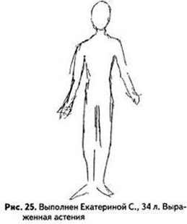
Снижение психомоторного тонуса, отражающееся на рисунке в ослабленном нажиме, нитяной, еле видимой линии, встречается при падении уровня активности, особенно часто при астеническом состоянии.
Резко ослабленный нажим можно видеть на рис. 25. В этом изображении присутствует и другой частый признак астенического состояния: линии не доводятся до конца, так что контур остается незамкнутым. Так проявляется бессознательная тенденция к предельной экономии сил, призванная сберечь последние оставшиеся ресурсы психической энергии. Та же тенденция приводит к чрезвычайной бедности деталей: на рисунке отсутствуют даже черты лица.
Иногда отсутствие на рисунке таких черт лица, как глаза и/или рот, говорит об аутизации (человек уходит в себя, избегает общения). Оно может быть также признаком негативизма или асоциалъности (плохого владения социальными нормами). Чрезвычайная бедность деталей и линии, не доведенные до конца, иногда могут быть признаком импульсивности.
В данном случае предположение о наличии этих психологических особенностей не подтверждается ни другими признаками рисунка, ни данными других психологических методик, ни результатами беседы с Екатериной и наблюдений за ее поведением.
Основная жалоба при обращении – падение продуктивности деятельности после перенесенного соматического заболевания. Рекомендованы отдых, общеукрепляющие процедуры.
Кроме устойчивого повышения или снижения психомоторного тонуса существует такой признак, как неустойчивый психомоторный тонус. Он отражается в сильно варьирующем нажиме на карандаш и служит показателем повышенной эмоциональной лабильности, т.е. тенденции к частой смене настроений по незначительному поводу или вообще без видимого повода.
Тревога, Тревожность, Страхи
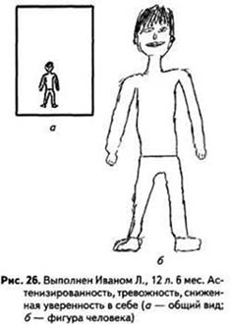
На рис. 26 ослаблен нажим на карандаш и минимизировано количество деталей, как и на рис. 25, хотя и не в такой степени. Это говорит о том, что у Ивана, как и у Екатерины, имеется астения. Однако более характерная особенность его рисунка – штриховая линия, которая выглядит как бы составленной из коротких кусочков. Она идет не от одной значащей точки к другой, а многократно «останавливается по дороге». Это происходит из-за опасения попасть не туда, куда требуется. Проводя линию, ребенок многократно прерывает действие, чтобы проверить и скорректировать результат. В итоге точность линий не повышается, а, напротив, понижается, так как такой тревожный гиперконтроль нарушает нормальное выполнение целостного действия.
О тревожности и сниженной самооценке говорят также многочисленные негативные самооценочные высказывания Ивана до начала рисования и в его процессе. Мальчик неоднократно сообщал, что не умеет рисовать, что у него ничего не выйдет, что получается плохо, криво, «не похоже» и т.п.
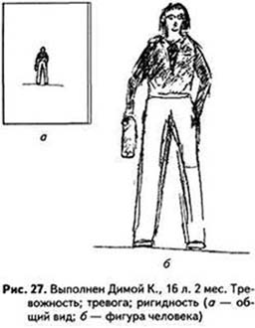
Высокая тревожность в сочетании с проявлениями астении позволяет говорить о психастенической акцентуации. Выводы о психологическом состоянии Ивана, сделанные на основе рисунка человека, были подтверждены и другими данными психологического исследования. Таким образом, жалобы на учебные трудности (особенно – на неудачи при выполнении ответственных заданий, контрольных работ) нашли свое объяснение в том, что у мальчика существенно повышена тревожность на фоне общей астенизации. В когнитивной сфере проблемы отсутствовали. С Иваном была проведена психокоррекционная работа, направленная на снижение тревожности, повышение самооценки и уверенности в себе. В сочетании с организацией рационального режима жизни для преодоления астении и с общеукрепляющим лечением, назначенным невропатологом, это привело к значительному повышению учебных достижений.
В рисунке Димы К. (рис. 27) присутствует ранее не рассматривавшийся признак устойчиво повышенной тревожности: штриховка изображения. Высокая степень ее аккуратности говорит о том, что в данном случае имеется также некоторая ригидность. О тревожности и повышенной пунктуальности, являющейся следствием ригидности, свидетельствуют также многочисленные уточнения инструкции при выполнении задания («Это должен быть просто человек или какой-нибудь определенный? », «А насколько подробно его рисовать?»).
Сочетание тревожности и ригидности часто приводит к перфекционизму, т.е. к стремлению выполнять любую работу на самом высоком уровне. Это качество в итоге часто снижает достижения, поскольку неоправданно много времени тратится на мелочи, так что человек нередко не успевает сделать главную часть задания.
Множественность линий (вместо одной линии проводится несколько с примерно одинаковым нажимом, так что непонятно, какая из них основная) также говорит о высокой тревоге. Эскизная линия с явным выделением предварительных и основной указывает и на такую особенность, как стремление контролировать свою тревогу, «держать себя в руках». Из признаков тревоги, наблюдаемых в рисунке Димы, надо отметить также следы стертых и исправленных линий.
Интересно отметить, что аффект страха действительно сопровождается расширением зрачков, глаза при этом как бы увеличиваются и чернеют. Видимо, отсюда идет выражение «у страха глаза велики». Не очень понятно, каким образом этот признак выделяется ребенком, но, тем не менее, зачернение глаз как признак страхов характерно даже для дошкольного возраста.
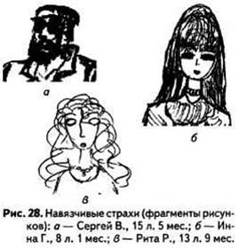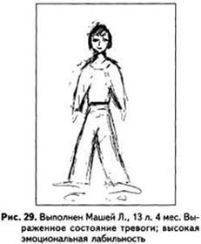
На рис. 29 видны множественность линий, многочисленные стирания и исправления, а также увеличенный размер изображения (увеличенным можно считать рисунок человека, занимающий по высоте 2/3 листа и более). Увеличение размера рисунка – еще один признак ситуативно обусловленного повышения уровня тревоги.
Как отмечалось при анализе рис. 22, увеличение размера типично и для высокой импульсивности. Это отнюдь не противоречит тому, что оно может отражать ситуативное повышение уровня тревоги. Дело в том, что тревога нередко приводит к импульсивности, которая иногда бывает компенсирована (точнее, гиперкомпенсирована) тревожным гиперконтролем (см. анализ рис. 24), хотя может быть и в нескомпенсированной форме. При чистой импульсивности, не связанной с повышением тревоги, в рисунке, естественно, отсутствуют такие проявления, как множественные или штриховые линии, многочисленные исправления. В рисунке Маши наблюдаются выраженные колебания силы нажима на карандаш (верхняя часть рисунка выполнена с сильным нажимом, нижняя – со слабым). Это является признаком повышенной эмоциональной лабильности, т.е. склонности к частой смене настроений.
Депрессия, Снижение настроения
Особенностями изображения на рис. 30 являются резко уменьшенный размер (уменьшенным можно считать изображение человека, занимающий по высоте менее 1/3 листа) и размещение его в углу листа. Эти признаки характерны для депрессивного состояния. В менее выраженном виде они встречаются при субдепрессии, снижении настроения, не доходящем до собственно депрессии.
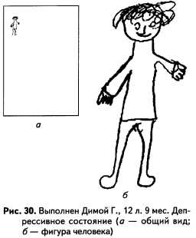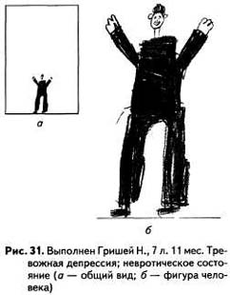
В данном случае депрессия подтверждается как всей совокупностью данных психологического обследования, так и результатами обследования ребенка психиатром.
Изменения размера рисунка в большую и в меньшую сторону говорят не о нарастании и убывании какой-либо одной и той же психологической особенности, а о существенно разных эмоциональных состояниях. Увеличение изображения типично для состояния тревоги, уменьшение – для депрессии. Между тем, эти состояния не противоречат одно другому и нередко сочетаются, порождая так называемую тревожную депрессию. В этих случаях размер рисунка может быть различным в зависимости от того, какой компонент преобладает в данный момент – тревожный или депрессивный.
Диагноз подтверждается наличием энуреза (недержания мочи), а также данными подробного психологического обследования. Рекомендовано обращение к врачу.
Сфера общения интровертность
Для оценки устойчивых личностных особенностей, в частности тех, которые определяют сферу общения, большее значение имеют не формальные показатели в рисунке человека, а содержательные, т.е. способ изображения отдельных частей человеческого тела и лица. Учитываются также общее впечатление, производимое рисунком, поза и выражение лица изображенного персонажа.
На рис. 32 изображен грустный и очень одинокий человек. Его одиночество подчеркнуто горизонтальным расположением листа, который исходно был положен перед ребенком вертикально.
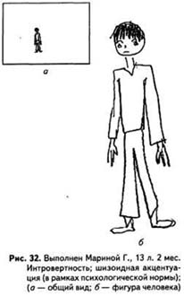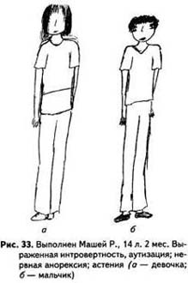
Родители Марины обратились к психологу с жалобой на то, что у девочки нет друзей и подруг. В беседе Марина жалуется на чувство одиночества. Данные психологического обследования подтверждают наличие выраженной интровертности, неконформности, своеобразия мышления. Таким образом, можно говорить о шизоидной акцентуации, не выходящей за пределы психологической нормы. Для преодоления проблем общения рекомендовано участие в коллективной деятельности: занятия в кружке или студии (желательно с художественной направленностью), посещение психологической группы общения.
Более выраженная интровертная поза представлена на рис. 33: у мальчика и девочки руки сверхплотно прижаты к телу, ноги плотно сдвинуты. Фигуры вытянутые, удлиненные, угловатые (особенно у мальчика).
Об особенностях общения человека с окружающими его людьми может многое сказать способ изображения кисти руки. В данном случае кисти резко уменьшены, почти отсутствуют, что является признаком нарушения общения. В рисунках весьма слабо представлены черты лица (особенно у девочки): рот уменьшенного размера, глаза почти полностью скрыты волосами. Это позволяет предположить, что у Маши не только интровертность, но и аутизация, т.е. выходящее за рамки психологической нормы снижение активности в контактах, избегание общения.
Бедность деталей сочетается с периодически сильно ослабевающим нажимом на карандаш, что указывает на астеническое состояние. Это не отменяет ранее сделанного замечания: сама по себе астения не определяет того, какие именно детали редуцируются; то, что редуцированы именно черты лица, – свидетельство аутизации.
Маша страдает нервной анорексией: она упорно отказывается от еды, стремясь похудеть, хотя в период обследования и так крайне истощена (вес 39 кг приросте 164 см). Ее искаженные представления о правильных пропорциях нормальной фигуры отражены и в рисунке человека. Естественное следствие нарушений питания, вызванных анорексией, – астения.
При столь высокой выраженности нарушений общения Маша вряд ли сможет успешно включиться в работу кружка, студии или группы общения. Она нуждается в индивидуальной психотерапии (по крайней мере, на первом этапе коррекции имеющихся отклонений).
Экстравертированность
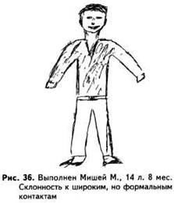
Подчеркнуто экстравертная поза – руки и ноги широко расставлены в стороны. Кисти рук нормального размера, детально проработаны (признак благополучия в сфере общения).
У Миши определить первопричину нарушений общения не удалось, однако сам факт их наличия вполне подтверждается рассказом родителей. В рисункe видны явные проявления как общей тревожности, так и состояния тревоги на момент обследования: множественные линии, штриховая линия. В рисунке Миши есть также штриховка.
Повышение уровня тревоги может быть объяснено тем, что остается недостаточно удовлетворена присущая экстравертной личности потребность в общении. Для ее удовлетворения рекомендуется участие в коллективной деятельности. Особенно полезно посещение группы общения; оно позволило бы детям овладеть средствами общения.
Демонстративность
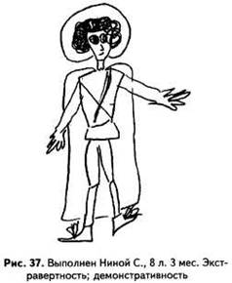
Обращение родителей вызвано явными проявлениями эмоционального неблагополучия Нины: она часто плачет, жалуется на плохое настроение и т.п. Результаты психологического обследования позволили объяснить эмоциональный дискомфорт девочки тем, что она не нашла адекватных форм удовлетворения потребности в признании, внимании к себе. Для реализации этой потребности ей рекомендовано участие в театральной студии. Катамнестические данные подтвердили правильность рекомендации. После того как Нина стала посещать студию, ее эмоциональное состояние заметно улучшилось; беспокоившие родителей проявления неудовлетворенности почти прекратились.
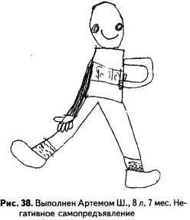
Изображение клоуна, шута и других подобных персонажей часто встречается у детей, играющих соответствующую роль в классе. Это дети с негативным самопредъявлением, которые в качестве средства, получения необходимого им внимания к себе используют нарушение правил.
На постоянное нарушение правил жалуется учительница, посоветовавшая родителям показать Артема психологу. Главная рекомендация в этих случаях – стараться как можно чаще обращать внимание на ребенка, когда он ведет себя хорошо, и как можно менее эмоционально реагировать на негативные проявления.
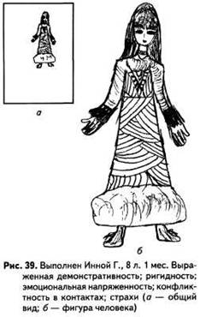
Демонстративность обнаруживалась не только в рисунке, но и в поведении Инны: она сопровождала рисование многочисленными автобиографическими комментариями, рассчитанными на привлечение внимания проверяющего. В частности, она рассказала о своей поездке за границу, о посещении художественных музеев.
Поза на рисунке скорее экстравертная, хотя не выраженная. Крупно нарисованные открытые ладони, в изображении которых проявились признаки эмоциональной напряженности (усиленный нажим, особо подчеркнутый зачерненными манжетами, стирания и исправления), говорят о высокой и очень напряженной потребности в общении. Можно предположить также высокую конфликтность в контактах. Расположение рисунка в верхней половине листа иногда рассматривается как показатель завышенной самооценки, однако чаще всего это повышение компенсаторное, т. е. человек демонстрирует высокую самооценку, тогда как в действительности она низка или, по крайней мере, неустойчива.
Степень выраженности признаков демонстративности в сочетании с эмоциональной напряженностью позволяет предположить, что у Инны имеется истероидная акцентуация (в пределах психологической нормы). Причиной обращения родителей послужили как отмеченные личностные особенности Инны, негативно проявляющиеся в ее поведении, так и навязчивые страхи, появившиеся после недавнего падения с горки. В рисунке их признаком являются зачерненные глаза (см. фрагмент на рис. 28).
Рекомендовано сочетание групповой психотерапии для нормализации сферы общения с индивидуальной психотерапией, направленной на преодоление страхов.
Демонстративность может проявляется в особом внимании к одежде, прическе, украшениям, проблемы общения – в позе изображенного персонажа, а особенно – в практически полном отсутствии кистей рук и в изображении пустых глаз (без радужки и зрачков). Подобные признаки могут говорить уже не только об интровертности, но и об аутизации. Изображение пустых глаз характерно при наличии страхов (см. фрагмент на рис. 28).
Отказ от общения, отстраненность
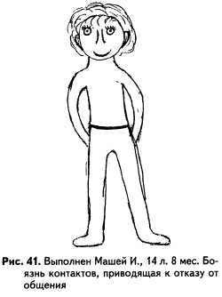
Изображение на рис. 41, сделанное четырнадцатилетней девочкой, свидетельствует о ее инфантильности: в нем вовсе отсутствуют какие-либо признаки пола персонажа. Вместе с тем, подобная поза человека довольно часто встречается на рисунках подростков: руки спрятаны за спиной, что интерпретируется как признак отказа от общения. Так же интерпретируется изображение рук, спрятанных в карманы, скрещенных на груди или упертых в бока.
Отказ от общения может быть вызван разными причинами. Нередко он является следствием подросткового негативизма. Однако в данном случае, при учете общего благоприятного впечатления, производимого рисунком, его инфантильности, а также проявлений тревоги (стирание и исправление линий), причиной, скорее, служит боязнь контактов, опасение негативной оценки себя. Эта версия поддерживается и признаками психологической нагрузки при изображении ушей (усиленный нажим на карандаш). Подобное подчеркивание ушей характерно для людей, опасающихся, что их низко оценивают, и вообще придающих особо большое значение тому, что о них говорят.
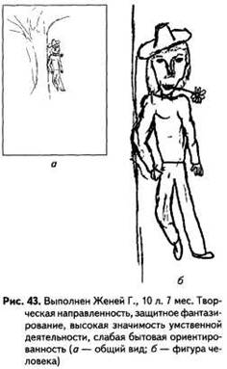
Невропатолог, под наблюдением которого находится мальчик, оценивает его состояние как невротическое. Можно полагать, что причиной этого состояния стала именно фрустрация потребности в общении. По словам родителей, Женя очень тянется к детям, но они его не принимают, поскольку он не умеет играть, не владеет средствами общения. Невротические проявления наблюдаются и в поведении, в частности, родители отмечают буквально паническую реакцию на процедуру купания, которое раньше мальчику очень нравилось. С Женей в течение двух месяцев после консультации проводилась игровая психотерапия, которая дала незначительный эффект и была прервана в связи с изменением семейной ситуации. Повторная консультация относится к возрасту 10 л. 7мес. (рис.43).
В рисунке выражена отстраненная, созерцательная позиция. Признаков значительной эмоциональной нагрузки нет, состояние может быть оценено как благоприятное.
В данном случае недостаточная бытовая ориентированность связана, по-видимому, со склонностью к защитному фантазированию. Про таких людей часто говорят, что они «не стоят на земле», «витают в облаках» и т.п. Родители продолжают жаловаться на трудности в контактах Жени со сверстниками, но отмечают, что в настоящее время это воспринимают как проблему скорее они, чем сам мальчик.
Сфера социальных отношений
Определенные признаки рисунков отражают психологические качества, нарушающие нормальное построение социальных отношений человека. Это такие качества, как агрессивность, негативизм, асоциальность и антисоциальность.
Агрессивностью называют стремление причинять вред другим людям. Однако речь идет не обязательно о физической агрессии. Наряду с ней существует и значительно менее опасная вербальная агрессия – склонность ругаться с окружающими, делать им замечания и т.п. Агрессия часто бывает защитной, т.е. вызывается ощущением угрозы со стороны окружающих и стремлением защититься от них. Однако такая защита нередко становится опережающей: ожидая нападения, ребенок спешит «дать сдачи» заранее.
Негативизм – противодействие требованиям окружающих – может выступать как протестная реакция против несправедливого, по мнению человека, отношения к нему, чрезмерных требований или неправильного устройства мира. Иногда негативизм служит средством привлечь внимание к себе и к своим проблемам. В периоды возрастных кризисов (преддошкольного – 2–3 лет, подросткового – 12–13 лет)
Антисоциальность представляет собой отклонение от нормы. В отличие от негативизма, это противодействие не конкретным требованиям конкретных людей, а общим социальным нормам (в частности, моральным). Отличие антисоциальности от асоциальности в том, что в последней отсутствует противодействие нормам, а имеется лишь безразличие к ним или их непонимание.
При асоциальности и особенно при антисоциальности нередко наблюдается психопатоподобное поведение, характеризуемое импульсивностью, нарушением общепринятых норм. Поведение, не соответствующее нормам, называют девиантным (отклоняющимся). Оно включает такие проявления, как агрессия, вандализм (разрушение или повреждение материальных ценностей), пристрастие к алкоголю или наркотикам.
Агрессивность
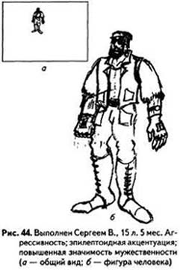
Преувеличенные, очень тщательно проработанные кисти рук (рис. 44) говорят о высокой, но недостаточно удовлетворенной потребности в общении. Кулак, столь большой, как на этом рисунке, – признак агрессивности, являющейся нередким ответом на неудачно складывающиеся контакты со сверстниками.
О том, что агрессивность здесь скорее вторична (ответ на неудачи в общении), говорят, в частности, признаки эмоциональной нагрузки (стирание линий) при изображении кулака. Для пятнадцатилетнего мальчика относительно высокая агрессивность соответствует социально принятому стандарту, однако в данном случае ее выраженность превосходит средний уровень.
Уменьшенный размер головы и подчеркнутые признаки силы и мужественности (очень широкие плечи, мощные руки, борода, специфическая одежда) также коррелируют с повышенной агрессивностью. Они говорят о значимости физической силы, мужественности. Кроме того, это признак высокой значимости сексуальной сферы, что естественно для данного возраста.
Некоторая чрезмерность, утрированность мужественности изображенного персонажа может свидетельствовать о том, что сам мальчик не уверен в своем соответствии этим идеалам. Предположение подтверждается и одним из типичных проявлений страхов: темными очками; скрывающими глаза (см. рис. 28).
Рисунок расположен в верхней половине листа. Возможно, это отражает такую форму компенсаторного поведения, как демонстрация сверхвысокой самооценки, не соответствующей реальному самоощущению Сергея. Расположение рисунка в верхней части листа интерпретируется также как показатель стремления к высоким достижениям.
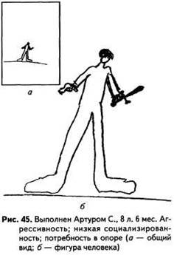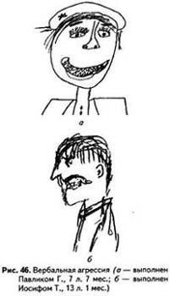
На рисунке изображен человек, вооруженный одновременно пистолетом и мечом. Отсутствие черт лица в сочетании с выраженным нарушением пропорций и агрессивностью позволяют говорить об асоциальности или, по крайней мере, о недостаточной социализированности мальчика.
Сильно преувеличенный размер ступней – признак потребности в опоре, ощущения ненадежности своего положения в мире. Это ощущение, по-видимому, связано с низкой социализированностъю Артура, его слабой ориентированностью в различных социальных ситуациях, которая и стала причиной обращения к психологу.
Палка или дубинка в руке персонажа – такой же признак агрессивности, как и оружие. Так же интерпретируются режущие или рубящие орудия (нож, топор, пила). Из других часто встречающихся признаков агрессивности следует отметить изображение поднятой руки с большой ладонью, даже если автор рисунка объясняет, что изобразил жест приветствия.
Изображение зубов, обнаженных в улыбке или оскаленных (рис. 46), служит признаком склонности к вербальной агрессии. Она проявляется в том, что человек часто кричит, ругается, грубит или, при хорошей социализации, просто чрезмерно любит делать окружающим замечания.
Негативизм
Остальные личностные особенности, определенные по рис. 47, были у мальчика уже и в двенадцатилетнем возрасте. Некоторая демонстративность проявляется в детально нарисованном узоре на одежде. Несмотря на другую позу персонажа, руки в том же положении, говорящем об отказе от общения. Столь же представлена депрессивная тенденция.
На протяжении подросткового возраста потребность в общении существенно повышается. Поэтому проблемы в этой сфере становятся все более эмоционально значимыми и травматичными. Этим можно объяснить более высокий уровень тревоги в более позднем рисунке Димы.
Негативизм может выражаться посредством изображения персонажа не только со спины, но и в профиль (рис. 49).
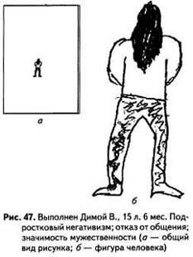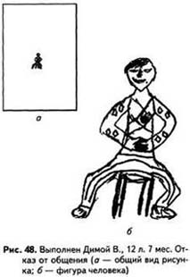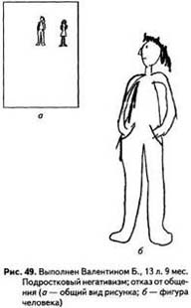
Асоциальность
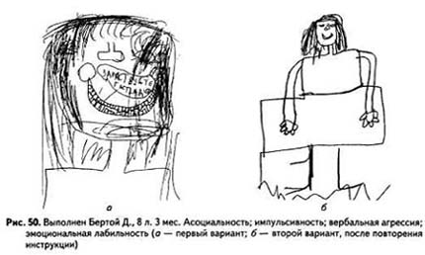
В рисунке человека асоциаль-ность проявляется, прежде всего, в невладении общепринятыми стандартами изображения (рис. 50).
Сначала Берта, в нарушение инструкции, нарисовала не человека целиком, а только лицо. Прямо на нем, а не рядом, как это принято, например, в комиксах, она расположила надпись: «Здраствуйте гаспадин», т.е. нарисованная ею девочка говорит: «Здравствуйте, господин». Объяснить, какому господину адресованы эти слова, Берта не смогла.
Чересчур высокое расположение глаз, так что не остается места для лба, вполне стандартно для детей Бертиного возраста. Однако в рамках этого стандарта волосы изображаются направленными вверх, Берта же направила их вниз, поэтому глаза оказались закрыты волосами – и это уже достаточно сильно расходится с типичным детским рисунком. Кроме того, совершенно не типично расположение глаз и носа в одну линию, из-за чего на рисунке Берты нос выглядит как бы третьим глазом, находящимся между двумя необычно широко расставленными «основными» глазами. Распространенное у детей изображение щек в виде кругов в данном случае также представлено в нестандартном варианте, так как эти круги «насажены» на углы рта.
После повторения инструкции Берта, как и требовалось, нарисовала человека целиком. Однако и в этом рисунке резко нарушены стандартные нормы изображения. Юбка нарисована не в форме трапеции, как принято, а в виде прямоугольника. Ноги не имеют толщины, что совершенно не соответствует общему уровню развития изобразительной функции, который у Берты вполне соответствует возрасту.
На обоих рисунках изображены «пустые» глаза без радужки и зрачков (на первом таков только один глаз, а другой имеет радужку). Тщательное изображение 54 зубов на первом рисунке заставляет предполагать вербальную агрессию.
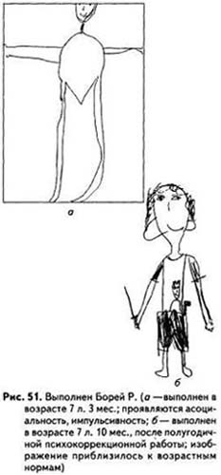
Обращение к психологу вызвано поведенческими нарушениями, в том числе мелким воровством в школе и дома, частыми драками. Данные психологического исследования свидетельствуют о том, что у Берты низка чувствительность к социальным нормам. Девочка не осознает их иерархии, поэтому часты нарушения столь серьезных норм, как запрет на воровство. В целом психологическую проблему Берты можно охарактеризовать как социальную дезориентацию.
Жалобы Бориных родителей сходны с жалобами родителей Берты. Мальчик постоянно ворует разные мелочи у одноклассников, однажды украл деньги из сумки, забытой в классе учительницей. Часто дерется прямо на глазах у учительницы. Портит вещи: порезал ножницами свитер на своем однокласснике.
Как показало обследование, поведенческие нарушения объяснялись низкой чувствительностью Бори к социальным нормам, невладением их иерархией. После полугодичной психокоррекционной работы, направленной на понимание иерархии норм, поведение мальчика существенно нормализовалось. Грубые проявления асоциальности исчезли. На момент повторного обследования кражи и порча вещей исчезли, но по-прежнему оставались частые драки.
Это отразилось и в рисунке (см. рис. 51, б). Хотя психокоррекционная работа не включала обучение рисованию человека, изображение сильно приблизилось к возрастному стандарту. Отклонениями от него являются очень низкое расположение ушей и «рентгеновский рисунок», не соответствующий ни возрасту Бори, ни общему уровню развития изобразительной функции. В рисунке проявляются также некоторая агрессивность (изображение оружия), тревога (штриховка), умеренная демонстративность (изображение человека на майке).
Антисоциальность
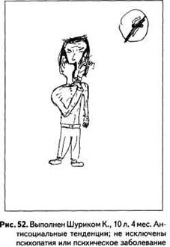
На рис.52 изображен человек, курящий трубку под знаком «не курить», т.е. нарочито нарушающий правила. Изображение курящего человека даже без запрещающего знака рассматривается как проявление антисоциальных тенденций, поскольку неодобрительное отношение общества к курению хорошо известно. У персонажа подчеркнуто мрачное и неприятное выражение лица. Для усиления этого эффекта Шурик нарисовал многочисленные морщины на лбу и переносице. Общее неблагоприятное впечатление от рисунка усиливается грубым нарушением пропорций, смещением частей лица, угловатостью и асимметрией плеч. Подобные искажения свидетельствуют о ярко выраженном психологическом неблагополучии. Они нередко встречаются при органическом поражении мозга, однако в данном случае в целом высокий уровень исполнения рисунка делает такое предположение сомнительным.
Угловатость фигуры и искажение форм встречаются также при шизоидной акцентуации или шизоидной психопатии, как следствие неконформности представлений, т.е. их несоответствия общепринятым стандартам. Однако обычным следствием этих отклонений является не антисоциальность, а только асоциальность. Поэтому приходится предположить, что у Шурика есть и какое-либо дополнительное нарушение. И, наконец, весь комплекс имеющихся нарушений может объясняться наличием психического заболевания.
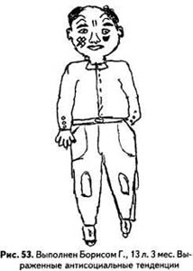
Окончательная диагностика требует детального комплексного обследования с участием как психолога, так и врача-психиатра.
На рис.53 изображен вполне симпатичный персонаж, однако синяк под глазом и пластырь на щеке заставляют подозревать некоторое неблагополучие.
В ответ на просьбу проверяющего рассказать, что это за человек, Борис охотно сообщил: «Он был дегенератом. Олигофрен. В общем, дебил какой-то. Сходил в магазин, украл там штаны. Его заловили, поставили синяки и посадили в тюрьму. В тюрьме он облысел, штаны стали старые, и он пошел воровать новые».
Антисоциальная тематика не сопровождается какими-либо другими проявлениями психических отклонений. Его поведение во время обследования адекватно. Он общителен, держится независимо. Особенностью Бориса является то, что он не только не старается скрыть свои антисоциальные тенденции, но, напротив, демонстрирует их. Он вообще выраженно демонстративен: стремится произвести впечатление на собеседника, снабжает рисунок многочисленными разнообразными деталями, чтобы вызвать внимание проверяющего.
По словам матери, Борис всегда хорошо учился, но у него отмечаются серьезные трудности в поведении: он издевается над более слабыми одноклассниками, бьет их. Мать жалуется, что в последний год он стал бить и ее. Родители Бориса в разводе, он живет с матерью.
Она утверждает, что отец ребенка бил всех подряд, включая Бориса, и сожалеет о том, что сейчас он (отец) не участвует в воспитании, потому что, по ее выражению, «этого ребенка только битьем можно заставить вести себя нормально». О самой себе мать говорит: «Я истеричка, ничего с ним сделать не могу». Она сообщила, что не имеет возможности посещать рекомендованную ей консультантом семейную психотерапию, так как нет времени: надо зарабатывать на жизнь.
Данные психологического обследования, в совокупности со сведениями, изложенными матерью, позволяют полагать, что у Бориса в результате неправильных воспитательных воздействий со стороны родителей сформировалась стойкая антисоциальная установка. Формирование характера идет по психопатическому типу. В сложившихся условиях не удается предложить какую-либо альтернативу к обучению в школе для детей с нарушениями поведения.
Сексуальная сфера
Повышенная значимость сексуальной сферы
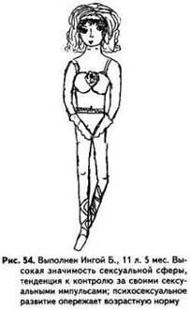
Некоторые признаки, свидетельствующие о повышенной значимости сексуальной сферы, уже рассматривались в связи с анализом рисунков человека. Это типичные для подростков подчеркивание признаков пола, показатели эмоциональной нагрузки при их изображении (резко усиленный нажим на карандаш), экстравагантная одежда (выразительно подчеркнутый низко расположенный пояс), в изображении пупка (см. рис. 12, 13, 44).
О высокой значимости сексуальной сферы говорит также изображение обнаженной или полуобнаженной фигуры (рис. 54).
Одиннадцатилетняя Инга нарисовала «балерину в купальнике, которая сейчас будет танцевать». Как указывалось, изображение не просто человека, а определенного персонажа – признак демонстративности, особенно если этот персонаж (как балерина) в силу своих индивидуальных или профессиональных качеств является объектом всеобщего внимания. О высокой демонстративности девочки говорит и большое количество украшений: роза на лифе, кружева, изящные перчатки, узорные чулки.
В рисунке Инги, наряду с признаками демонстративности и повышенного интереса к сексуальной сфере, представлена также специфическая поза с руками, прикрывающими генитальную область. Такое положение рук интерпретируется как показатель стремления к контролю за своими сексуальными импульсами. Возможно, в данном случае потребность в повышенном самоконтроле связана с имеющимся у девочки ощущением своей недостаточной ориентированности в жизни. В рисунке отражением этого ощущения служит неустойчивая поза балерины.
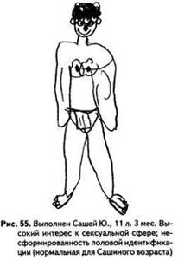
Cексуальная символика в рисунках мальчиков мало отличается от таковой в рисунках девочек (рис. 55).
Так же, как и у Инги, у Саши наблюдается интерес к сексуальной сфере, опережающий возрастную норму. Он проявляется в изображении почти полностью обнаженного персонажа, в подчеркивании груди и генитальной области. Наличие на рисунке мужских сосков интерпретируется как отражение сексуальной символики вне зависимости от способа их изображения, однако в данном случае он должен быть проанализирован отдельно. Саша изобразил мужскую грудь так, как обычно изображают женскую. В его рисунке присутствуют признаки противоположного пола (женская грудь у мужчины), что свидетельствует о несформированной половой идентификации. Следовательно, у Саши интерес к сексуальной сфере выступает в чистом виде, а не как проявление общего опережения в психосексуальном развитии. Такое опережение должно было бы проявиться в достаточно зрелой половой идентификации.
На рис. 56 представлен тщательно переданный эффект прозрачной одежды. Это такой же признак высокой значимости сексуальной сферы, как и изображение обнаженного (полуобнаженного) персонажа. У относительно взрослого человека подобная особая значимость сексуальной сферы обычно сигнализирует о каком-либо неблагополучии в отношениях с противоположным полом.
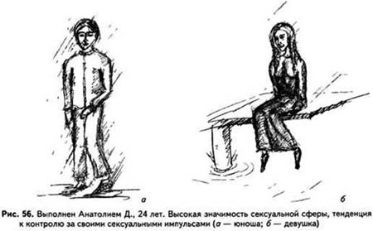
Избегуние сексуальной тематики
Уход от тем, связанных с сексуальной сферой, проявляется в отсутствии изображения нижней половины тела человека или в изображении только лица. Обычно это относится к рисунку человека противоположного пола (рис. 57, 58).
Шестнадцатилетняя Софья нарисовала девушку во весь рост, юношу же расположила так, что нижняя часть его тела оказалась скрытой столом. В изображении юноши имеются признаки эмоциональной нагрузки (повышенный нажим на карандаш, исправления). Это говорит о том, что уход от сексуальной проблематики связан у Софьи с напряженным отношением к данной сфере. Оно может иметь различные причины: неблагоприятный предшествующий опыт, общие представления о нежелательности или запретности сексуальных отношений, недоверие к представителям противоположного пола.
Сходное сочетание ухода от сексуальной проблематики с напряженным отношением к данной сфере наблюдается и в рис.58.
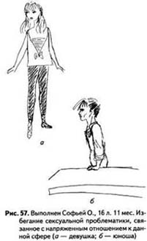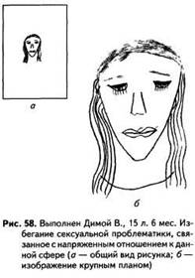
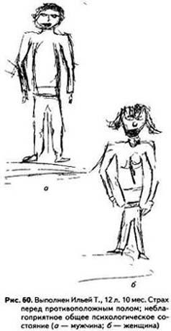
Одним из часто встречающихся признаков серьезного неблагополучия в сексуальной сфере служит проявление особо значительной эмоциональной нагрузки при изображении груди, бедер, генитальной области. На рис. 59 грудь изображена множественными линиями с повышенным нажимом. Подробно прорисована также генитальная область, которая в первом (впоследствии стертом) варианте рисунка была скрыта юбкой.
Рисунок в целом содержит ярко выраженные признаки тревоги (исправления, множественные линии), высокой эмоциональной напряженности (повышенный нажим), страхов (темные очки). Тщательно вырисованная прическа, бусы и серьги говорят о высокой демонстративности.
Можно говорить о существенном ускорении психосексуального развития, сопровождаемом серьезным неблагополучием в сексуальной сфере. Это может быть следствием либо физиологических нарушений, приведших к сверхраннему половому развитию (гормональные нарушения, органическое поражение гипоталамической области мозга), либо совершавшихся с ребенком развратных действий. Установить причину отклонений в психосексуальном развитии не удалось. Рекомендована консультация эндокринолога.
В восприятии Ильи женщина – источник угрозы; она агрессивна (по меньшей мере, вербально) и потенциально опасна. Изображена скорее взрослая женщина, нежели девушка. Это наводит на предположение о том, что за представлениями о женщине у мальчика стоит образ его матери. Однако ярко выраженная сексуальная символика (подчеркнутая грудь) свидетельствует о том, что рисунок следует толковать и более обобщенно – как образ «женщины вообще».
Связь обобщенного образа женщины с материнской фигурой подчеркивал З.Фрейд. Она особенно сильна в случаях неизжитого Эдипова комплекса. Можно предполагать, что нарушения во взаимоотношениях с матерью (гиперопека, чрезмерное давление) привели к выраженной боязни женщин вообще. Вместе с тем, в подростковом возрасте проблема взаимоотношений с противоположным полом всегда высоко значима. Весьма вероятно, что именно значимость этих отношений в сочетании с крайне негативными ожиданиями явилась одной из причин, вызвавших неблагоприятное психологическое состояние Ильи (отмеченные выше тревогу и аутизацию).
Мать характеризует Илью как нервозного ребенка, испытывающего серьезные трудности в контактах с людьми.
По ее словам, неблагоприятные проявления имелись и раньше, но резко усилились в последние полгода. Эти сведения вполне соответствуют гипотезе, выдвинутой в результате психологического обследования. Для преодоления имеющихся трудностей рекомендована семейная психотерапия.
Несформированность половой идентификации
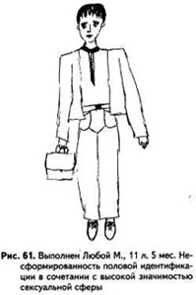
Для раннего подросткового возраста типичны рисунки, в которых отсутствуют признаки, определяющие пол персонажа. Они свидетельствуют о несформированности половой идентификации, обычной в этом возрасте.
Пример подобного сочетания представлен на рис. 61 (см. также рис. 55). Рисунок выполнен одиннадцатилетней Любой М. по стандартной инструкции. На вопрос о том, каков пол изображенного персонажа, девочка ответила, что это мужчина. Между тем, определить пол по изображению крайне трудно. В частности, генитальная область изображена по женскому, а не по мужскому типу. Это говорит о несформированности половой идентификации Любы, что вполне соответствует ее возрасту.
Высокая значимость сексуальной сферы при несформированности половой идентификации показана также на рис.62.
По стандартной инструкции Ульяна изобразила человека, у которого соски на груди нарисованы по мужскому типу (женская грудь отсутствует), в то же время бедра и гениталии скорее женские. В ответ на вопрос, какого пола этот человек, Ульяна ответила: «Неопределенного». В ответ на просьбу нарисовать человека другого пола она изобразила мужчину; следовательно, первый рисунок все же изображал женщину. Подобная неопределенность пола персонажа – типичный признак несформированной половой идентификации. Для двадцатилетнего возраста это свидетельство сильной задержки в психосексуальном развитии. О высокой значимости сексуальной проблематики говорит изображение обнаженной фигуры с прорисованными сосками.
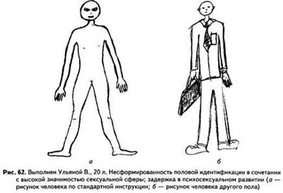
Подчеркнутый контур фигур (особенно женской) говорит о повышенном самоконтроле, стремлении скрывать от окружающих свои проблемы и переживания (см. анализ рис. 24). У мужчины одна рука заштрихована, в другой – заштрихованный портфель. Это можно интерпретировать как показатель напряженности в контактах с противоположным полом.
Признаки возможной психической паталогии
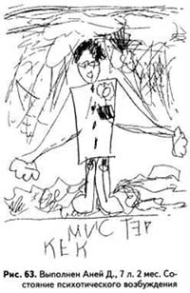
Особо острые состояния (психотические) часто проявляются в множественности, спутанности и смешанности образов в рисунке. Обычны грубые искажения формы и пропорций, смещение отдельных частей изображения. Появляются случайные хаотические линии и штрихи. Все эти особенности можно видеть на рис.63. В процессе рисования Аня непрерывно комментировала свои действия, рассказывая об изображаемом ею персонаже. Комментарии были сбивчивыми и противоречивыми.
В дошкольном возрасте (особенно до пяти лет) рисунки, аналогичные Аниному, со столь же пространными комментариями, вполне возможны и в менее острых состояниях. Однако и у дошкольников они свидетельствуют о серьезных эмоциональных проблемах. У дошкольников типичными показателями психотического возбуждения являются заштриховывание всего рисунка, сверхсильный нажим на карандаш (так что рвется бумага) или исчезновение предметного изображения.
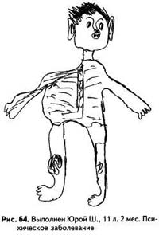
Изображенный человек производит отталкивающее впечатление, что всегда является неблагоприятным признаком. На теле сбоку странный вырост. Иногда подобные уродства появляются в рисунках людей с нарушениями схемы собственного тела, то есть ощущающих свое тело не таким, каково оно в действительности (симптом, встречающийся при психических заболеваниях). На лице вместо рта и носа – что-то вроде поросячьего пятачка. Особо большие уши – иногда признак подозрительного отношения к окружающим (паранойяльности), уверенности человека в том, что за его спиной о нем дурно говорят (в отдельных случаях большие уши рисуют также-люди, страдающие снижением слуха или слуховыми галлюцинациями).
Юра был приведен на консультацию с жалобами на грубые поведенческие нарушения. По мнению учителя, он не способен к фронтальным занятиям (хотя до прошлого года учился нормально). В последние два месяца у него появились многочисленные жалобы на боли в разных участках тела, причем медицинские исследования не выявили какойлибо соматической (физической) патологии. Появился также страх смерти. Мать передает слова Юры: «Я себе представляю, как мой гроб внесут в класс».
По совокупности данных психологического обследования можно предположить наличие психического заболевания. Врач-психиатр подтвердил это подозрение.
У Юры было диагностировано психическое заболевание, и он был направлен на лечение в детскую психиатрическую больницу.
Помимо грубого искажения форм, для психических заболеваний типичен также распад формы, ее нечеткость и неопределенность (рис. 66). На рисунке руки человека изображены штрихами, практически неотличимыми от штрихов, изображающих одежду. Ноги бесформенны. Эти части рисунка резко контрастируют с четко вырисованным профилем. Подобные расхождения типичны для относительно давно начавшегося заболевания, когда некоторые из освоенных графических шаблонов уже успели распасться (в данном случае шаблоны изображения конечностей), другие же, более устойчивые (лицо), еще остались сохранными.
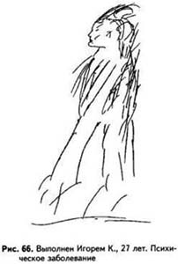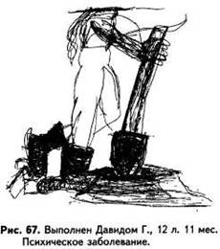
По словам родителей, серьезные проблемы впервые ярко проявились у Давида около года назад. У него начались постоянные конфликты в школе. Мальчик объяснял их тем, что к нему недоброжелательно относятся одноклассники и учителя. Родители разделяли это мнение. Давида перевели в другую школу, но там тоже сразу же начались конфликты. Приблизительно за полгода до обращения к психологу мальчик перестал посещать школу.
В период обследования Давид постоянно сидел дома, не учился. Из дома практически не выходил. Часто ссорился с родителями, обвинял их в недоброжелательном отношении к себе. Идти к психологу не хотел, утверждая, что он не болен, хотя родители мотивировали необходимость визита не его болезнью, а желанием наладить внутрисемейные отношения. В конечном итоге согласился на визит под жестким давлением родителей.
В психологическом обследовании наряду с указанными особенностями рисунков выявились также специфические нарушения мышления и эмоционально-волевой сферы. Рекомендовано обращение к врачу-психиатру.
Источник:Венгер А.Л. Психологические рисуночные тесты: Иллюстрированное руководство. – М. : ВЛАДОС-ПРЕСС, 2003. – 160 с.

